Kevin Alejandro Vanegas

1018483781

Repositorio con todos los códigos python de los trabajos en:

<https://github.com/gimg1859/cuantificadores-como-bucles.git>

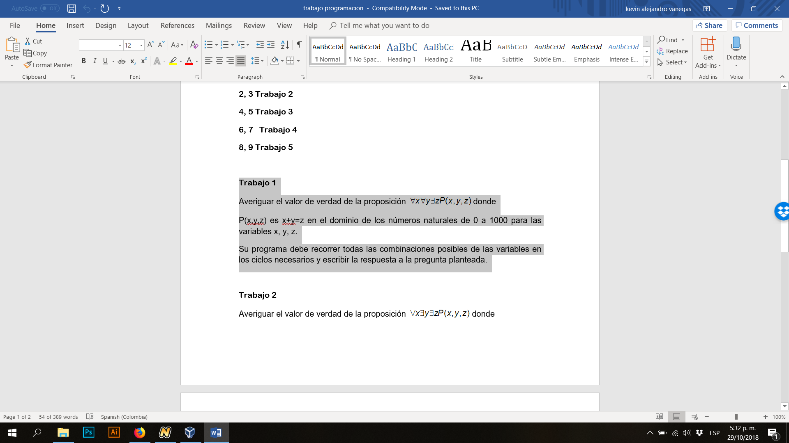

def proposicion():

x=0

y=0

z=0

sum1=0

sum2=0

comparar=0

for x in range (1000):

for y in range (1000):

for z in range (1000):

z==(bool(x+y))

if (z==(x+y)):

#en este if únicamente imprime x,y,z cuando estos satisfacen la proposición

print('x:', x,' y:',y,' z:',z)

pass

#Main

resultado=proposicion()

print(resultado)

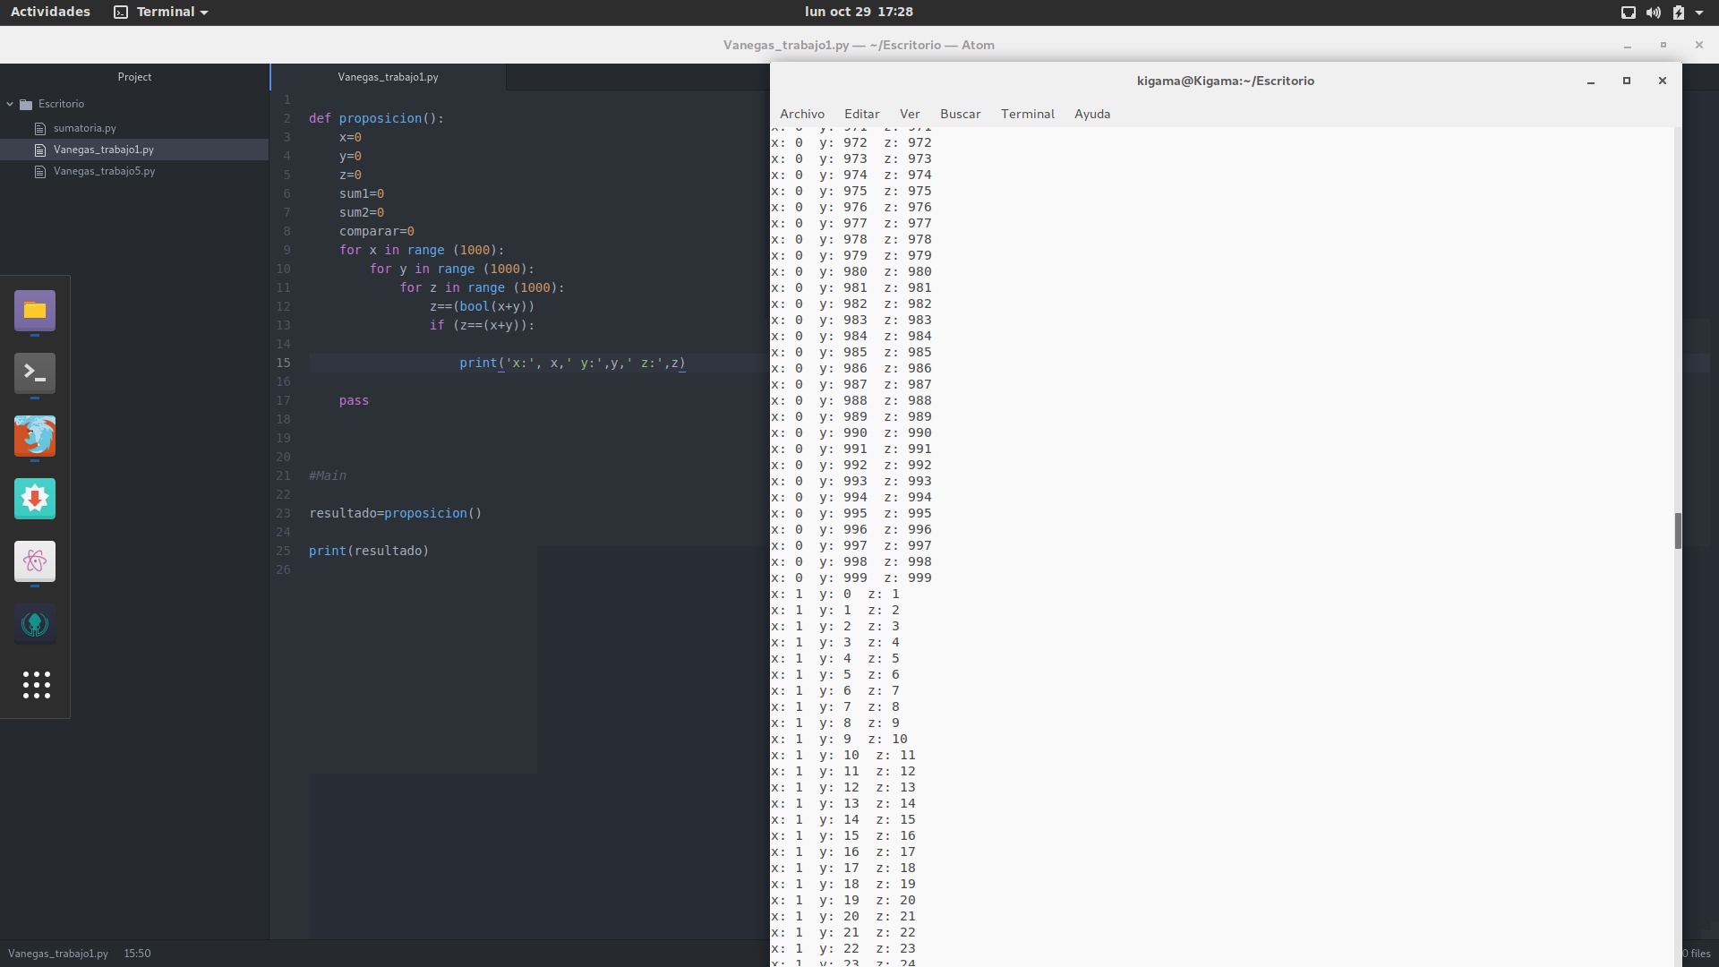

dado que está restringido al rango 0 a 1000 no se tiene para todos los x e y como se puede ver:

x: 11 y: 979 z: 990

x: 11 y: 980 z: 991

x: 11 y: 981 z: 992

x: 11 y: 982 z: 993

x: 11 y: 983 z: 994

x: 11 y: 984 z: 995

x: 11 y: 985 z: 996

x: 11 y: 986 z: 997

x: 11 y: 987 z: 998

x: 11 y: 988 z: 999

x: 12 y: 0 z: 12

x: 12 y: 1 z: 13

x: 12 y: 2 z: 14

x: 12 y: 3 z: 15

bonus el resto de trabajos:

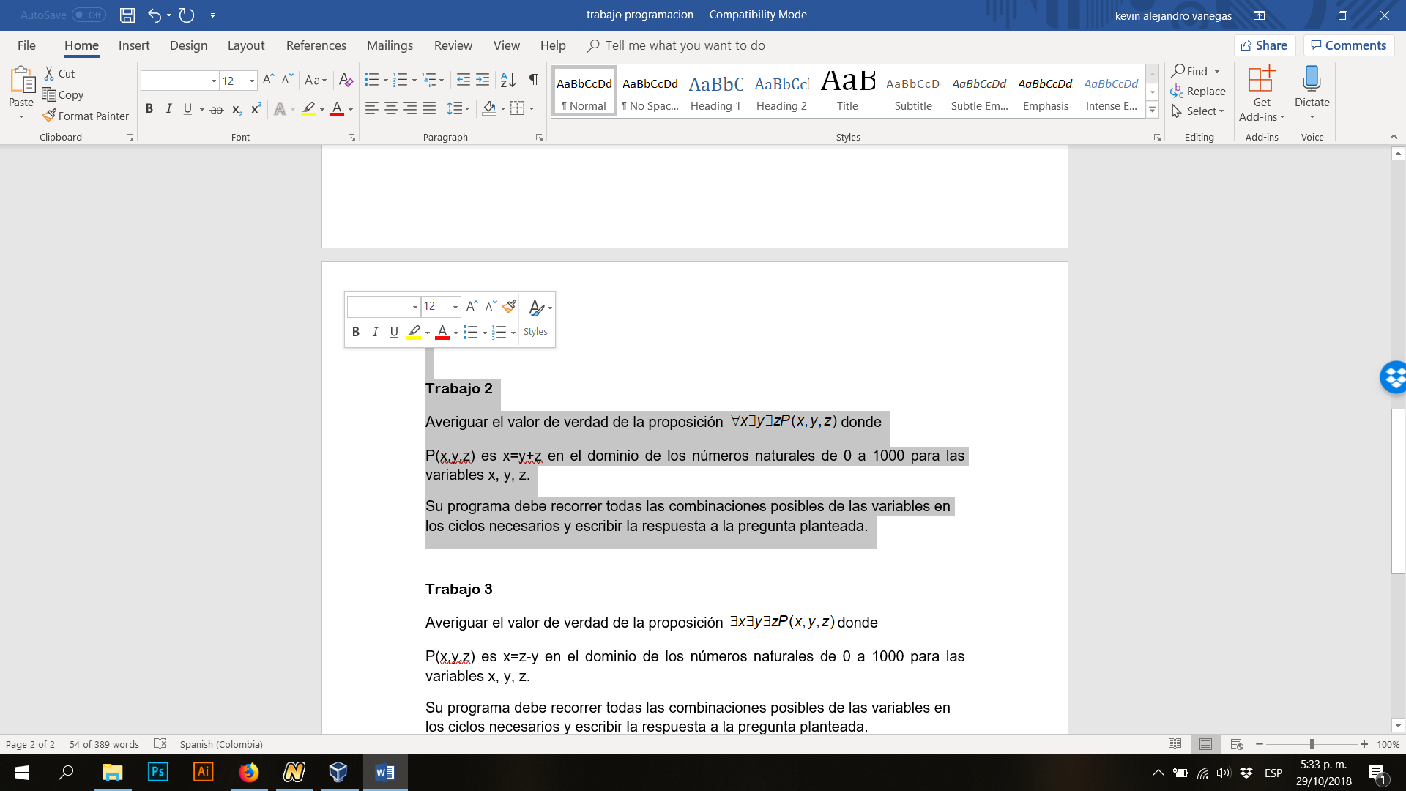

def proposicion():

x=0

y=0

z=0

sum1=0

sum2=0

comparar=0

for x in range (1000):

for y in range (1000):

for z in range (1000):

z==(bool(x+y))

if (x==(y+z)):

print('x:', x,' y:',y,' z:',z)

pass

#Main

resultado=proposicion()

print(resultado)

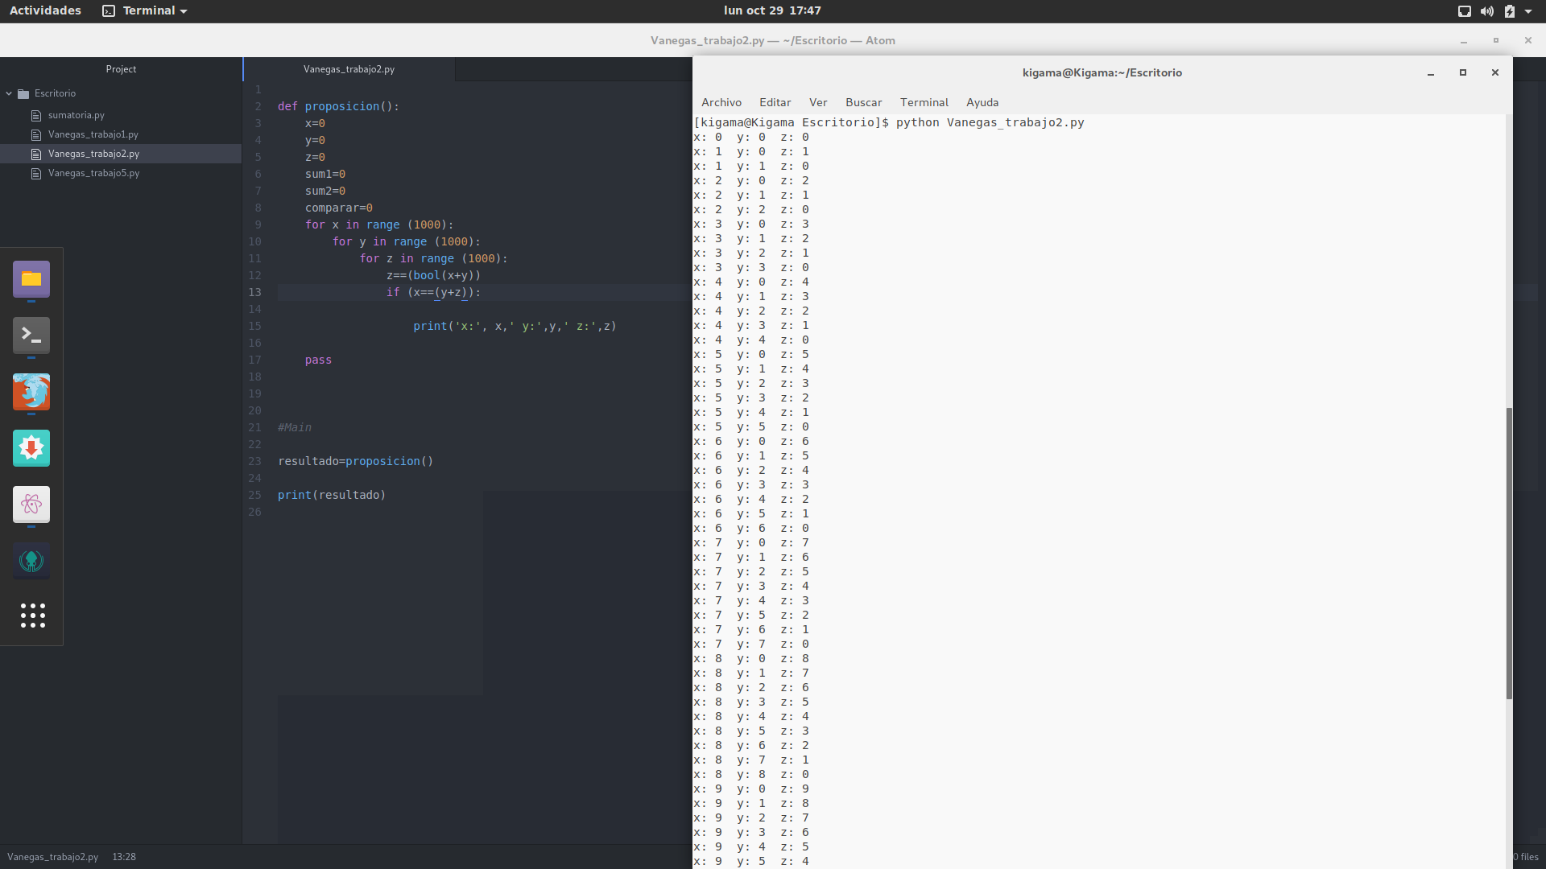

para el segundo trabajo se cumple que para todo x existe una pareja y y z que cumplen con la proposición

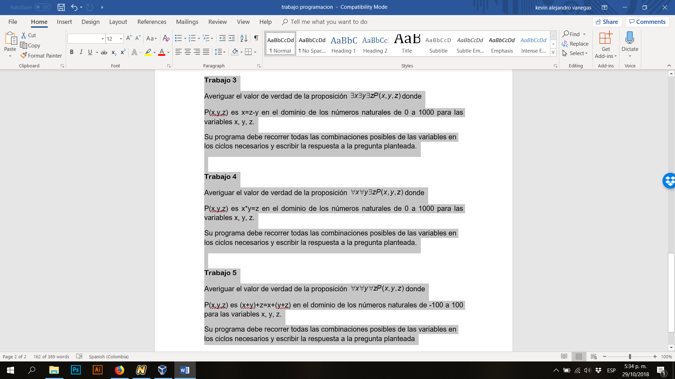

def proposicion():

x=0

y=0

z=0

sum1=0

sum2=0

comparar=0

for x in range (1000):

for y in range (1000):

for z in range (1000):

z==(bool(x+y))

if (x==(z-y)):

print('x:', x,' y:',y,' z:',z)

pass

#Main

resultado=proposicion()

print(resultado)

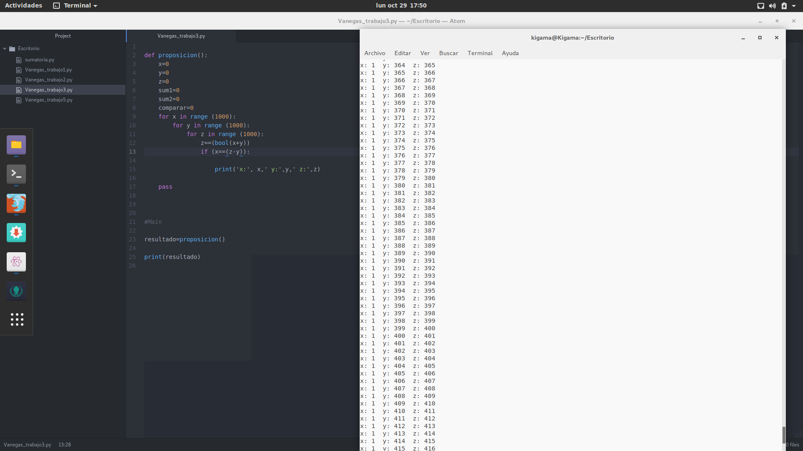

para el 3 trabajo se cumple que x e y existe z que cumplen con la proposición



def proposicion():

x=0

y=0

z=0

sum1=0

sum2=0

comparar=0

for x in range (1000):

for y in range (1000):

for z in range (1000):

z==(bool(x+y))

if (z==(x*y)):

print('z:', z,' x:',x,' y:',y)

pass

#Main

resultado=proposicion()

print(resultado)

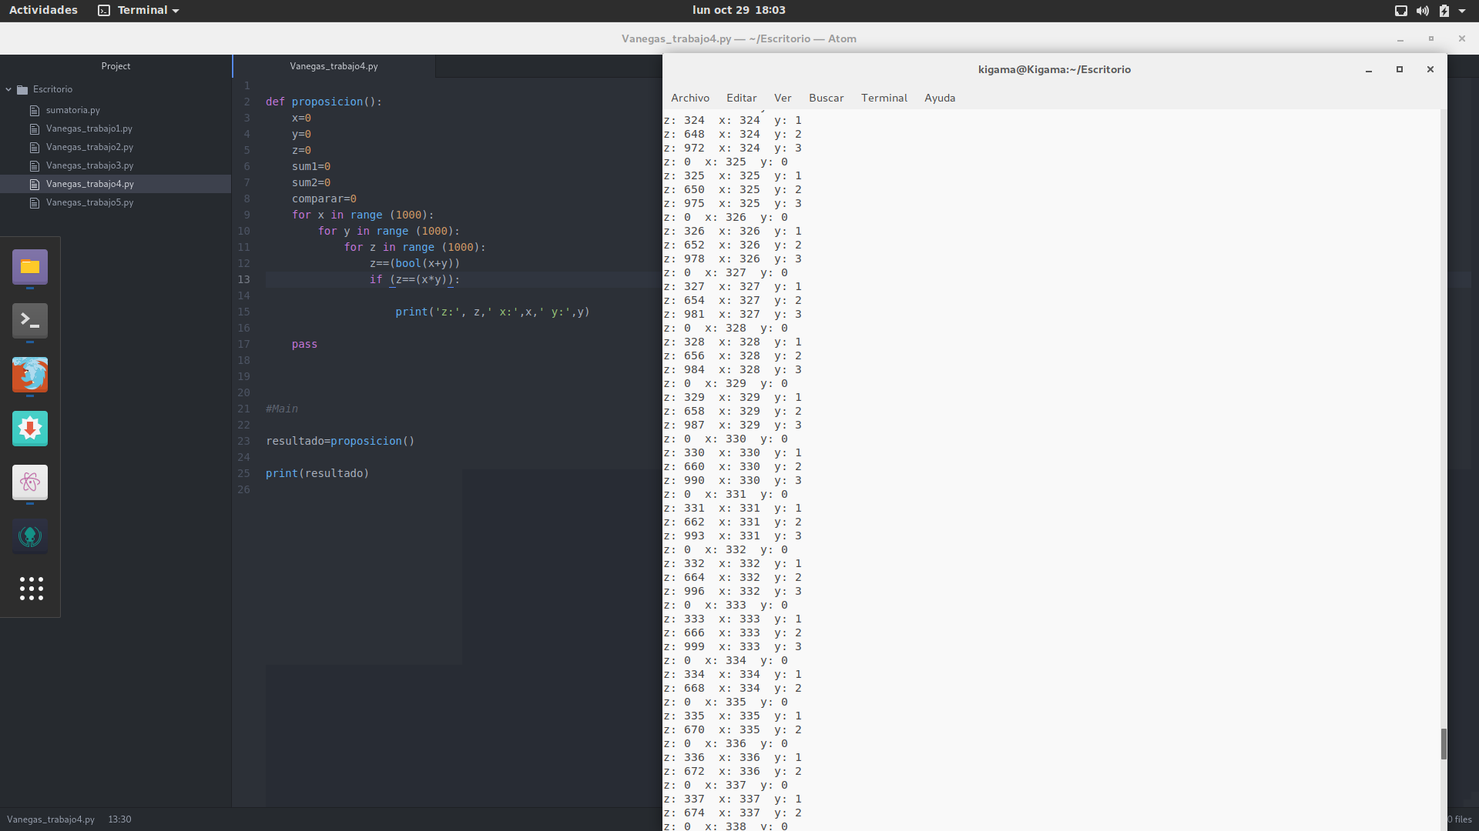

En este trabajo 4 para todo x e y no se tiene z dentro del dominio establecido.



**def proposicion():**

**x=-100**

**y=-100**

**z=-100**

**sum1=0**

**sum2=0**

**for x in range (100):**

**for y in range (100):**

**for z in range (100):**

**sum1=(x+y)+z**

**sum2=x+(y+z)**

**print('sum1 ',sum1,' sum2 ',sum2,' x y z',x,y,z)**

**suma=bool(sum1 and sum2)**

**return suma**

**#Main**

**resultado=proposicion()**

**print(resultado)**

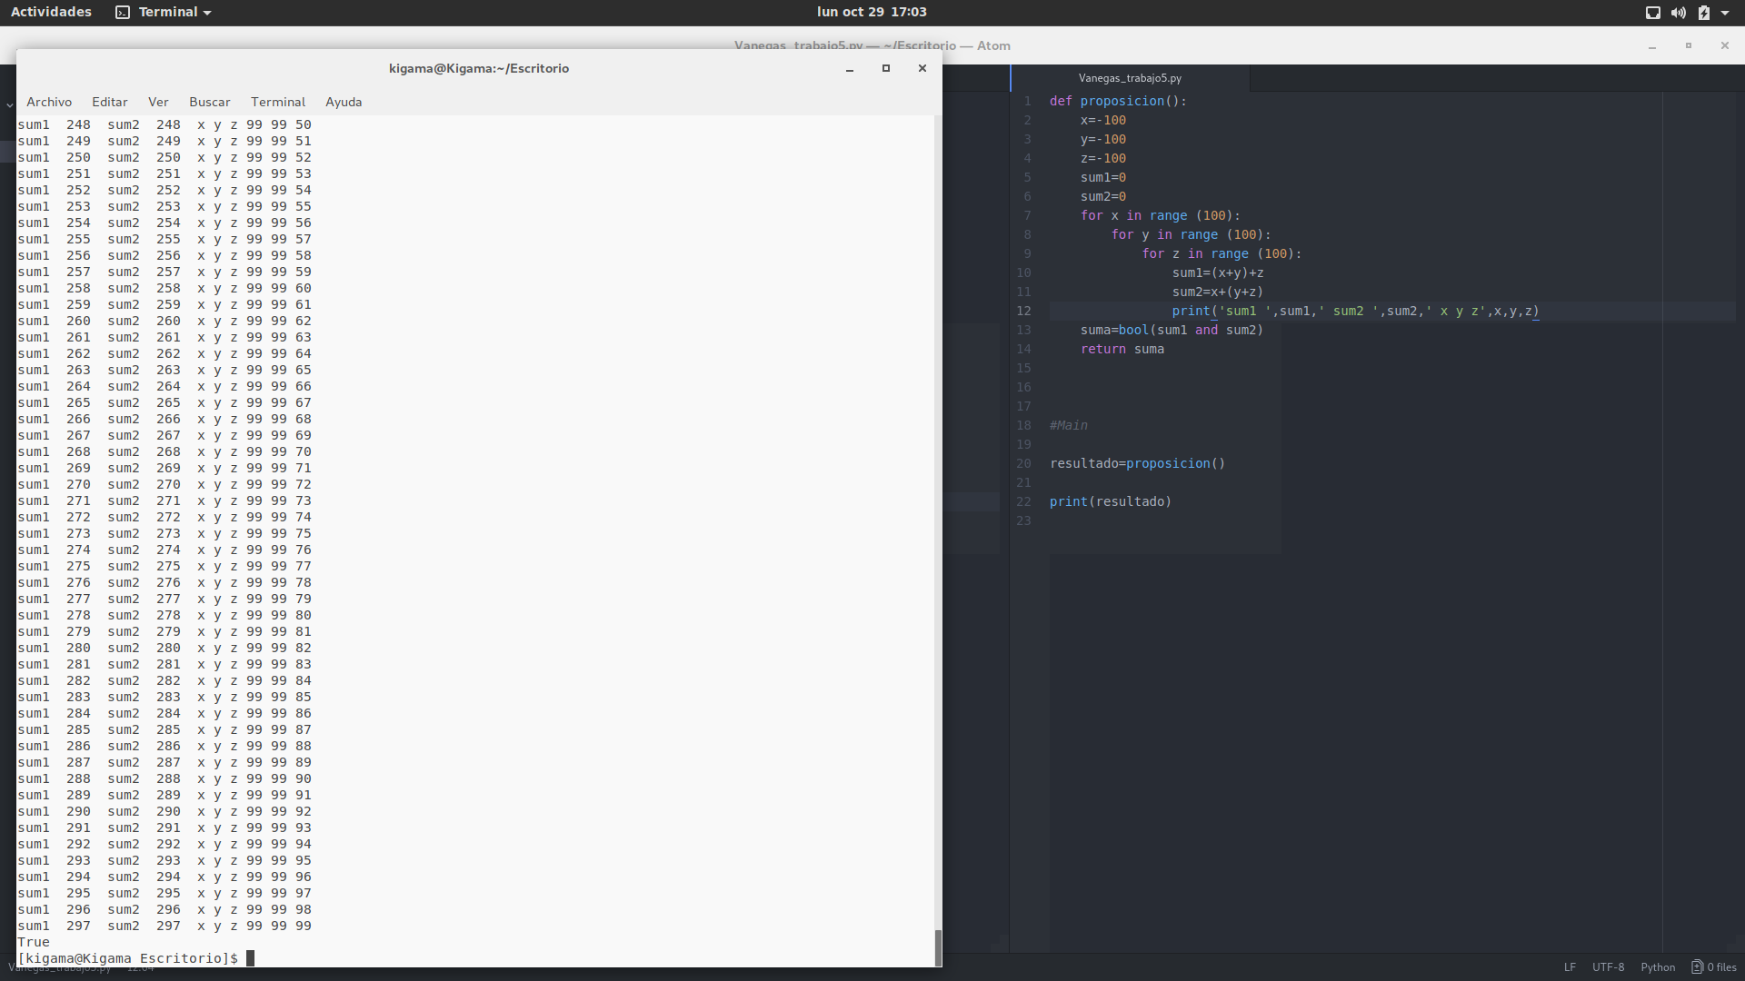

para el trabajo 5 todo x, y y z se cumple la proposición